８うｍ

小学校の教職員のみなさまへ
ＪＡグループの
食農教育をすすめる
子ども雑誌
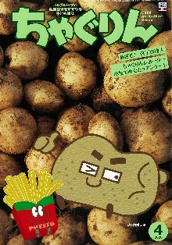
授業でも！
つかえる

VOL.84

精霊のように顔を土で→
化粧するセピック川近
くの村の子ども
（パプアニューギニア）
←日干しレンガを積み上げた摩天楼の町ジバーム（イエメン）
５１ページ
◇記事名：『ちゃぐりん』2020年4月号
「おむすびキッズコンテスト」最優秀賞作品発表 Ｐ19～21
◇対象：学活（1～3年生）、社会科（4年生）

文・藤本勇二 (武庫川女子大学 准教授)

おむすびは、手軽にできて地域の特色も出てくるので、教材として優れています。「おむすびキッズコンテスト」の最優秀賞作品には、おむすびの魅力がいっぱいです。６つの作品を見ていると、子どもたちもおむすびを作って食べたくなるでしょう。今回は６つの最優秀賞作品から始める、授業づくりのアイディアを紹介します。いずれの事例も『ちゃぐりん』の記事を紹介する場面から授業を始めます。
１：何のおむすび （１～3年生：学活 食の大切さ）
子どもたちの目を引く「おやこおにぎり」を紹介することから始めます。「にわとりだ！ かわいい」という声が出てくるに違いありません。おむすびが何でできているかを聞くと、ミニトマトだ、頭の上のは何だろう、と赤い食べ物を探し始めます。ウインナーソーセージであることが分かれば、目は何で作っているのかなと食材への関心を高めていきます。「つぼ漬け」は子どもたちには難しいので、先生が教えましょう。
その後は２つの指導が考えられます。１つ目は、どんな工夫をしているのかを話し合って、「ＰＲしたいこと」を紹介するというもの。おむすびの形やとさかのウインナーソーセージが話題になるでしょう。もう１つは、おむすびのタイトルを考えたり、「おやこおにぎり」のタイトルから「ＰＲしたいこと」を見つけるというもの。小学３年生の中村さんのアイディアを追体験する学習は、子どもたちの関心を引き出します。
他のおむすびも「おやこおにぎり」のように展開していくことができます。「花火おにぎり」は、特におもしろいでしょう。こうした活動を通じて、食材の特長やそれを生かしたおむすびの魅力に気付くことができます。
２：地域のおむすびは何だろう （４年生：社会科 県内の特色ある地域の様子）
４年生社会学習指導要領の(5)県内の特色ある地域の様子について，学習の問題を追究・解決する活動を通して，「ア特色ある地域の位置や自然環境，人々の活動や産業の歴史的背景，人々の協力関係などに着目して，地域の様子を捉え，それらの特色を考え，表現すること。」を実現する指導です。
まずは「頑張ろう千葉おにぎり」を紹介し、どうしてこのおむすびが千葉県なのかを話し合います。子どもたちは、千葉県の食材が使われていることに気付くでしょう。タブレットや図鑑等を使って、このおむすびに使われている千葉県の特産品を探します。ネギ、ホウレンソウ、ダイコンなど千葉県の特産品を発表し、おむすびに使われている食材を見つけていきます。ピーナッツの形にも気付くことができるでしょう。続いて、「アスパラ肉まきおにぎり」を取り上げて、長崎県産のグリーンアスパラや豚ばら肉を使っていることを紹介します。
ここから、自分たちの県の特産品に目を向けます。「みんなだったらどんな食材をおむすびにしますか？ ただし、県の特色ある農畜産物です」と条件を示します。「県内の特色ある地域の様子」の単元の冒頭であれば、これからおむすびにできる特産品を探す学習を進めていきましょう、と位置付けます。単元の終末であれば、これまでの学習を振り返って、おむすびにできる県内の農畜産物をまとめてみましょう、と展開できます。家庭科ではないので、おむすびをつくることはできませんが、おむすびを通じて社会科の内容を実現できる授業になります。なお、「ぎゅっと信州むすび」の「ＰＲしたいこと」からは、伝統食に関心をもたせることも可能です。

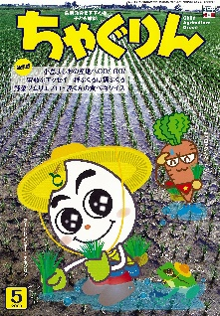
ＪＡグループの食農教育を
すすめる子ども雑誌
子どもたちに伝えたい！

2020年5月号
おすすめ記事

Child Agriculture Green

気になる食＆農キーワード２０２０

掲載ページ:14～18P
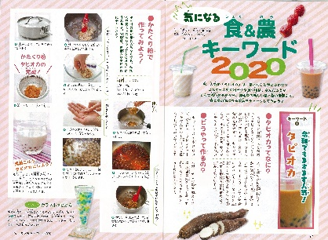
「タピオカ」や「大豆ミート」「ライスジュレ」といった、食と農の気になるキーワードをチェックします。かたくり粉を使ったタピオカやかわいいイチゴあめの作り方も紹介しているので、家族やお友達とおやつに作ってみましょう。

新
連
載

ゆうこ先生と楽しく作ろう
季節の果物と野菜のおやつ
掲載ページ:19P
毎月、旬の果物や野菜を使ったおやつを紹介する新企画。初回は、５月に収穫が始まるジャガイモを使った「ジャガもっち」です。ジャガイモに含まれるデンプンは、加熱するともっちりやわらかくなります。もちもち食感としょうゆの香ばしさがたまらないおやつです。
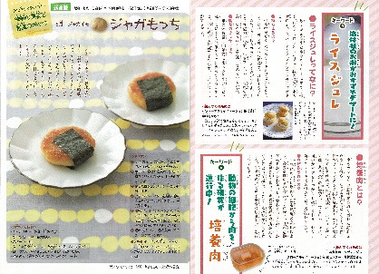

はち
和食のひみつ 八

掲載ページ：127～134P
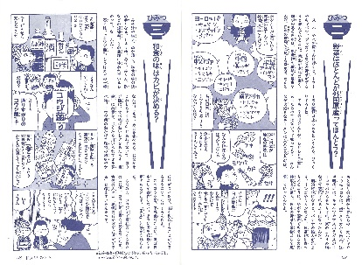
２０１３年にユネスコ無形文化遺産に登録された「和食」。毎日食べているけれど、意外と知らない和食のひみつを探りましょう。「和食が文化遺産ってどういうこと？」など、８つのひみつをマンガで楽しく解き明かします。

新
連
載
掲載ページ：147～149P

野菜ソムリエプロ・湊くんの食べ物クイズ
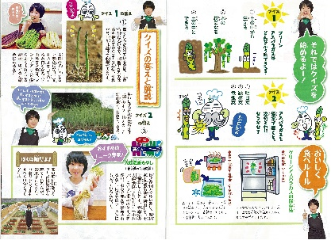
１０歳で「野菜ソムリエプロ」に合格した緒方湊くんが、旬の食べ物をクイズで紹介する新企画。今月は４～６月が旬で、体を元気にしてくれる「グリーンアスパラガス」です。クイズのほかに、おいしく食べる保存法も紹介しています。

６月号予告 寒天ワンダーランド・・・寒天の歴史や材料、種類のほか、寒天を使ったスープやデザートのレシピを紹介します。

ＪＡグループ （一社）家の光協会

